 | Associazione Internazionale di Cartografia  Commissione per la cartografia e i bambini  Barbara Petchenik Map Competition 2025 | 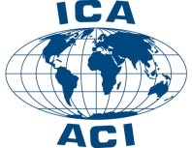
 | Referenti per l’Italia:  Associazione Italiana Insegnanti di Geografia  Associazione Italiana di Cartografia  www.aiig.it; aic-cartografia.it | 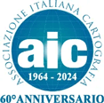

Maps in everyday life
Mappe nella vita di tutti i giorni

PERMESSO UFFICIALE

Cognome e nome del bambina/o:

.....................................................................................................................................

(padre / madre / rappresentante legale) * Cognome e nome:

.....................................................................................................................................

Accetto che il disegno di mia/o figlia/o possa essere utilizzato, copiato, riprodotto, modificato, ristampato e pubblicamente esposto o divulgato, in formato cartaceo o digitale, dall'International Cartographic Association (ICA) o da altre organizzazioni / editori internazionali per la pubblicazione per conto dell'ICA senza consultazione o diritti d'autore / royalty.

Data:
Firma

